UNIVERSIDAD NACIONAL DE ITAPÚA
Facultad de Humanidades, Ciencias Sociales y Cultura Guaraní
Carrera: Licenciatura en Relaciones Internacionales
Encarnación – Paraguay
Análisis de la noticia semanal

1. Desarrollo – Lectura de la noticia semanal
Título: Paraguay eleva su proyección de crecimiento económico para el cierre de 2026
Fuente: Diario ABC Color (edición Economía) – Fecha: 18 de agosto de 2026.
El equipo técnico del Ministerio de Economía y Finanzas (MEF), encabezado por la gerente de Economía, Nathalia Rodríguez, y el director general de Política Macrofiscal, Marcelo Rodríguez, presentó el martes 18 de agosto de 2026 el informe de Situación Financiera (Situfin), con datos preliminares a julio de 2026. Según el documento, la cartera de Economía elevó su proyección de crecimiento para el país, que pasó de un estimado inicial de 4,2% a comienzos de año a una expectativa cercana al 4,5% para el cierre de 2026.
La revisión al alza se sustenta en el dinamismo registrado durante el primer semestre del año. De acuerdo con el Banco Central del Paraguay (BCP), el Indicador Mensual de Actividad Económica del Paraguay (IMAEP) acumuló una variación de 5,6% hasta junio de 2026, con un promedio de los últimos doce meses de 6,5%, una tasa que se mantiene por encima del 4% desde 2024. Por sectores, el mayor impulso provino del sector primario, con una expansión de 9,4%, seguido del sector secundario (5,6%), el terciario (4,9%) y la manufactura (1,8%).
El informe también destacó que la inflación se mantiene controlada, con una variación interanual de 1,6% a julio y una acumulada en el año de 1,8%, motivo por el cual el Comité de Política Monetaria del BCP decidió mantener la tasa de política monetaria en 5,5% por otro mes. En cuanto al tipo de cambio, el guaraní acumula una apreciación interanual de 19,9% frente al dólar y de 10% respecto de diciembre de 2025, lo que según el MEF refleja un mayor fortalecimiento de la moneda paraguaya en comparación con otras divisas de la región. Finalmente, las importaciones mostraron un aumento de 3,6% en términos de dólares, aunque la base imponible expresada en moneda nacional cayó 8,8% respecto al mismo período de 2025, debido al efecto de la apreciación cambiaria.
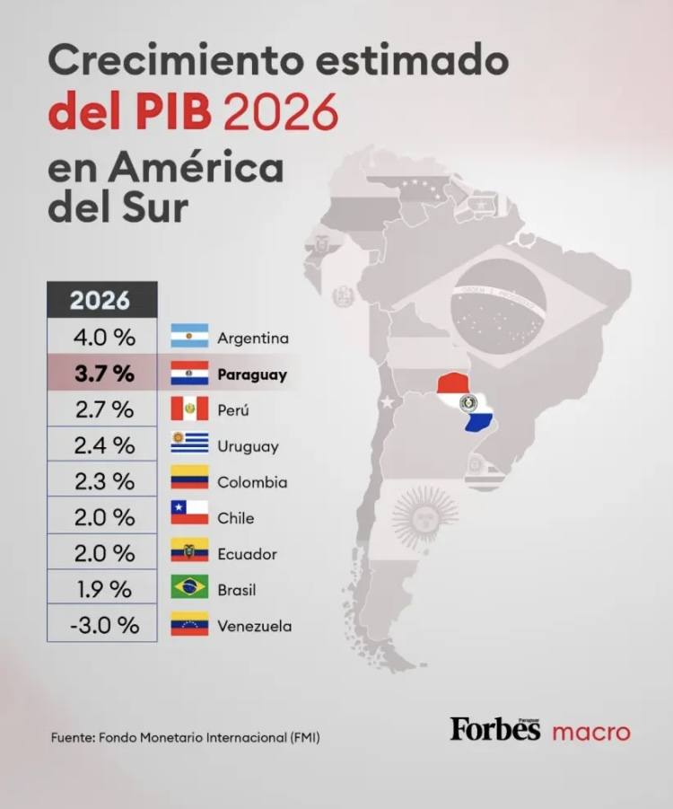
Crecimiento estimado del PIB 2026 en América del Sur. Fuente: Fondo Monetario Internacional (FMI) / Forbes Paraguay.

2. Resumen
El Ministerio de Economía y Finanzas presentó, el 18 de agosto de 2026, su informe Situfin, en el que elevó la proyección de crecimiento económico de Paraguay para el cierre de 2026 de 4,2% a 4,5%, respaldado por el buen desempeño del primer semestre, especialmente del sector primario. La inflación se mantiene controlada en torno al 1,6% interanual y el guaraní continúa apreciándose frente al dólar, alcanzando 19,9% de fortalecimiento interanual, en un contexto de tasa de interés estable del BCP en 5,5%.

3. Vocabulario económico
- Proyección de crecimiento económico: estimación técnica sobre la evolución futura del Producto Interno Bruto de un país, elaborada a partir de indicadores macroeconómicos disponibles y utilizada como referencia para la política fiscal y monetaria.
- Indicador Mensual de Actividad Económica (IMAEP): estadístico elaborado por el Banco Central que mide, con periodicidad mensual, la evolución del nivel de actividad productiva de un país, sirviendo de aproximación temprana al comportamiento del PIB.
- Apreciación cambiaria: proceso mediante el cual la moneda local incrementa su valor frente a una divisa extranjera, lo que abarata las importaciones pero puede reducir la competitividad de las exportaciones y afectar los ingresos fiscales expresados en moneda nacional.
- Tasa de política monetaria: instrumento utilizado por el Banco Central para influir en el nivel de precios y la actividad económica, ajustando el costo del dinero en la economía según los objetivos de inflación establecidos.
- Base imponible: valor sobre el cual se calculan los tributos, cuya magnitud puede variar según el tipo de cambio cuando las operaciones gravadas se originan en moneda extranjera.

4. Recomendaciones desde la perspectiva de la Carrera de Relaciones Internacionales
- Utilizar el buen desempeño macroeconómico de Paraguay como argumento de posicionamiento internacional, promoviendo la imagen país en foros de integración regional (Mercosur, ALADI) y ante organismos multilaterales de crédito, con el fin de atraer inversión extranjera directa y fortalecer acuerdos comerciales bilaterales.
- Analizar el impacto de la apreciación del guaraní sobre la competitividad exportadora del país, en particular en el marco de las negociaciones comerciales regionales, de modo que la diplomacia económica paraguaya pueda anticipar y mitigar posibles efectos adversos sobre sectores exportadores sensibles al tipo de cambio.

Conclusión
La revisión al alza de las proyecciones de crecimiento para 2026 confirma la solidez relativa de la economía paraguaya en un contexto regional e internacional que exige constante monitoreo. Más allá de los indicadores técnicos, la estabilidad macroeconómica y la apreciación de la moneda nacional constituyen elementos que inciden directamente en la posición del país frente a sus socios comerciales y organismos internacionales. Desde la perspectiva de las Relaciones Internacionales, este tipo de noticias evidencia cómo la política económica interna se articula con la proyección externa del Estado, siendo la estabilidad fiscal y monetaria un factor determinante para sostener la credibilidad de Paraguay en la escena internacional.

